RIME 1.5 Update – Echte Immersion, jetzt noch präziser
Das kostenlose Update von Neumanns RIME-Plug-in revolutioniert immersives Audio-Monitoring mit Kopfhörern.
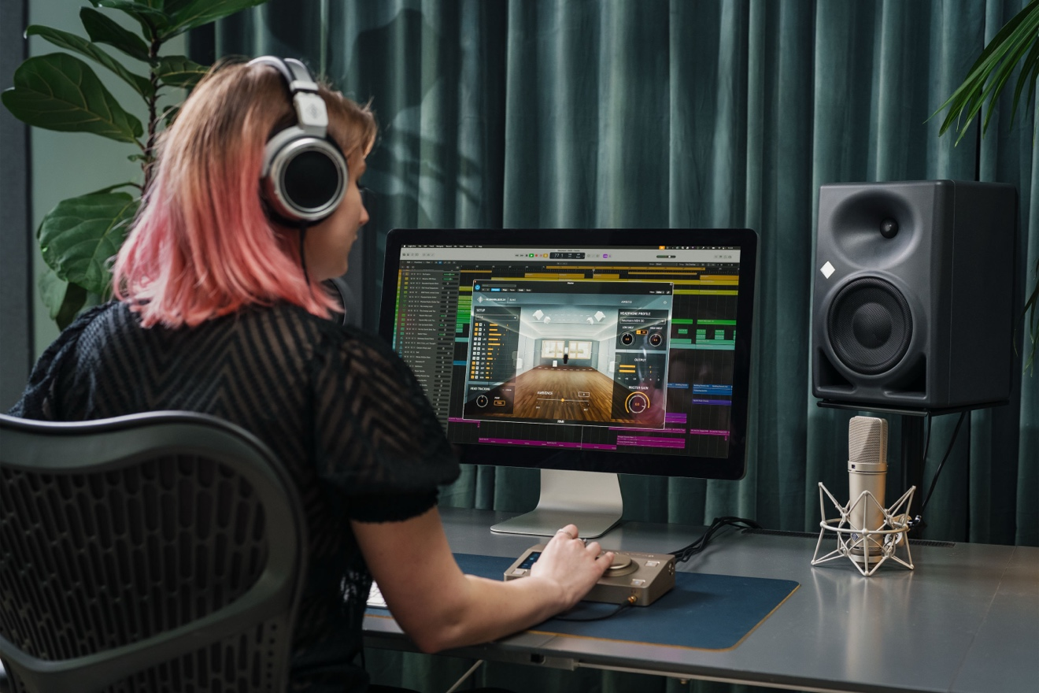

Neumann kündigt die Veröffentlichung von RIME Version 1.5 an, dem neuesten Update des Reference Immersive Monitoring Environment Plug-Ins. RIME wurde speziell für Neumann-Kopfhörer entwickelt und ermöglicht Musikproduzenten und Toningenieuren, immersive Formate wie Dolby Atmos mit absoluter Präzision zu erstellen.

Neu in RIME 1.5:
Tieferer Bass – Erweiterter Tieftonbereich für alle Nicht-Sub-Lautsprecher.
Verbesserte Transienten-Genauigkeit – Schärfere Dynamik für bessere Mixing-Entscheidungen.
3DOF Headtracking – Verfolgt vertikale und horizontale Kopfdrehungen.
Mehr Formatoptionen – Zusätzliche Unterstützung für 5.1 und 7.1.2.
Erweiterter Bereich für Ambience-Parameter – Mehr Kontrolle über Raumgefühl und räumliche Tiefe.
Peak-Aligned Output – Verhindert Pegel über 0 dBFS.
Loudness-Matched Bypass – direkter Vergleich von binauralen und Stereo-Downmix-Signalen.
Quick Solo/Mute-Tasten – Isolieren Sie sofort Horizontal- oder Höhenkanäle.
Standalone-Version für macOS – Verwenden Sie RIME unabhängig von Ihrer DAW.

Ein weiterer Sprung nach vorn
"Da RIME für Neumann-Kopfhörer maßgeschneidert ist, reicht diese perfekte Signalkette bis zum Anwender", erklärt Jorma Marquardt, Produktmanager bei Neumann. "Unsere Kopfhörer NDH 20 und NDH 30 werden mit extrem engen Toleranzen gefertigt. Und natürlich kennen wir alle ihre akustischen Parameter. Mit den bahnbrechenden AMBEO-Algorithmen sind wir in der Lage, echte Immersion mit unübertroffener klanglicher Konsistenz und messerscharfer 3D-Lokalisierung zu realisieren."
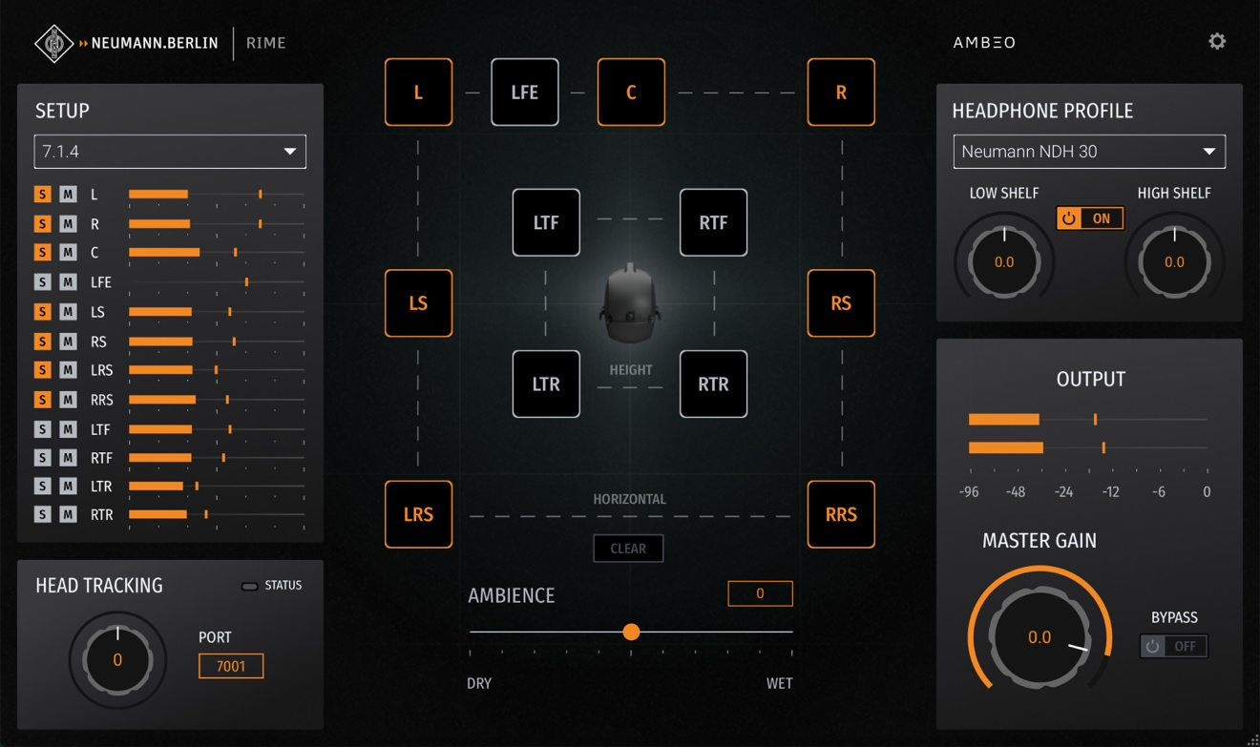

"RIME ist keine Simulation", fügt Marquardt hinzu. "Es bildet einen optimalen Kontrollraum in höchster Qualität ab. Mit der Version 1.5 haben wir den Realismus und die Benutzerfreundlichkeit noch weiter gesteigert und machen immersives Monitoring zugänglicher und präziser als je zuvor."

Warum RIME?
RIME bietet ein immersives Monitoring-Erlebnis in Referenzqualität, das speziell für Neumann-Kopfhörer entwickelt wurde. Angetrieben von AMBEO-Algorithmen und aufgenommen mit Neumanns legendärem binauralem Mikrofon KU 100, liefert RIME verblüffend realistische 3D-Klanglandschaften. Egal, ob Sie in Dolby Atmos mischen oder einfach die Stereokompatibilität überprüfen, RIME stellt sicher, dass Ihre Arbeit auf allen Abspielsystemen perfekt wiedergegeben wird.

Systemanforderungen:
Mac: macOS 10.15+, Intel & Apple Silicon nativ
PC: Windows 10+
Formate: VST3, AU, AAX
Kompatible DAWs: Pro Tools, Pyramix, Logic, Reaper, Cubase, Nuendo

Verfügbarkeit
RIME 1.5 ist ab sofort im autorisierten Fachhandel und auf der Neumann Website für 99,95 Euro erhältlich. Kunden erhalten ihren Lizenzcode innerhalb weniger Minuten nach dem Kauf. Bestehende RIME-Anwender erhalten das Update ohne zusätzliche Kosten.
Link: RIME - Neumann Software

About Neumann
Georg Neumann GmbH, known as “Neumann.Berlin”, is one of the world’s leading manufacturers of studio-grade audio equipment and the creator of recording microphone legends such as the U 47, M 49, U 67, and U 87. Founded in 1928, the company has been recognized with numerous international awards for its technological innovations. Since 2010, Neumann.Berlin has expanded its expertise in electro-acoustic transducer design to also include the studio monitor market, building upon the legacy of the legendary loudspeaker innovator Klein + Hummel. The first Neumann studio headphones were introduced in 2019, and since 2022, the company has increased its focus on reference solutions for live audio. With the introduction of the first audio interface MT 48, and its revolutionary converter technology, Neumann now offers all the necessary technologies needed to capture and deliver sound at the highest level. Georg Neumann GmbH has been part of the Sennheiser Group since 1991 and is represented worldwide by the Sennheiser network of subsidiaries and long-standing trading partners. www.neumann.com
Stay up to date and follow us on: FACEBOOK I INSTAGRAM I YOUTUBE

Press Contact Neumann:
Raphael Tschernuth
raphael.tschernuth@neumann.com
+49 (030) 41772467

